SETKÁNÍ MLÁDEŽE V PŘIBYSLAVI

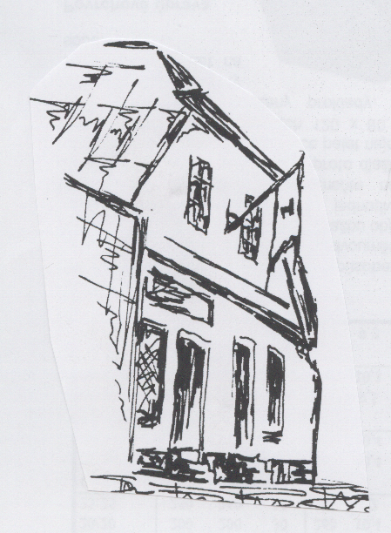
máme v naší romantické, čím dál
krásnější a stále rozestavěné farní chalupě a polodivoké zahradě.
PRO MLÁDEŽ
ve věku od 14 let
25.července – 1.srpna 2015
-------------------------------
Spaní je v půdních pokojících po pěti
ve vlastním spacáku, oddělené sprchy a WC, kolektivní vaření.
Program má duchovní základ – biblické příběhy, zpívání, ranní a večerní chvály v kapli, hry, soutěže, sporty, výlety, koupání, výtvarná činnost, ohně atd.
Cena za týdenní pobyt - 1.000 Kč
Nástup je v sobotu odpoledne, můžete přijet autem (dům je v horní části náměstí), dobré spojení vlakem (nádraží je blízko, na pomoc vyšleme spojku).Vezměte si spacák, dobré boty, sandále, plavky, pláštěnku, pro jistotu teplé oblečení, potřeby osobní hygieny. Neberte nic cenného.

KONTAKT: František Tichý, Komenského 20, Jihlava
M 736265817, frantisektichy@email.cz

Přihláška na letní setkání mládeže v Přibyslavi 25.července - 1. srpna 2015
Jméno a příjmení: Narození:

Bydliště: Telefony:

Podpis: Mail:

